2017年硕士研究生《分布式系统及应用实践（理论部分）》试卷
注：卷面共两页，交卷时连同题签一同上交
- （15分）目前，运动手环等可穿戴设备和微信运动等APP给人们带来了许多运动和社交乐趣。请以此或类似系统为基础，结合实例阐述分布式系统透明性的优缺点（共不少于4点）。
优点：访问透明：分布式系统中的多个计算机系统运行可能是不同的操作系统
移植透明：分布式系统中的资源移动不会影响该资源的访问方式
重定位透明：资源可以在接受访问的同时进行重新定位，而不引起用户和应用系统的注意
缺点：最大程度地实现透明性可能导致相当大的性能损失，从而导致用户无法接受。
- （10分）在如下的CAN网络中，试解释如何把（0.2, 0.8）的结点消息路由到坐标为（0.7,0.2）的结点？（请简要说明您的策略及理由）
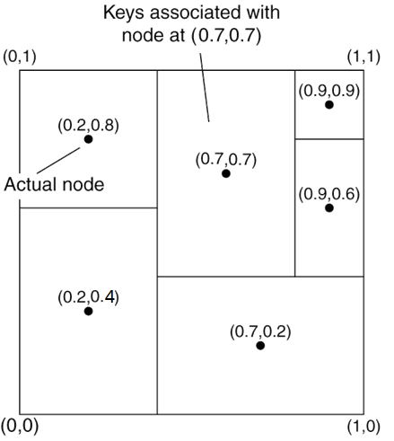
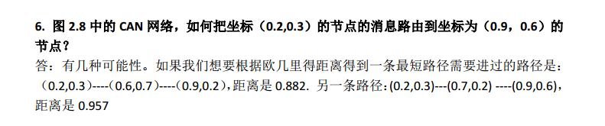
- （10分）简述虚拟化技术及其在分布式系统中的作用。
支持遗留软件
减少软件平台和机器类型的数量
高移植性和灵活性
- （10分）下面表格中分别是进程1到进程6中消息的时间戳向量，在满足因果关系的前提下，试分析说明进程2中当前的消息m在哪些进程中能够递交，在哪些进程中暂时不能递交。

1 |  | 2 |  | 3 |  | 4 |  | 5 |  | 6
7 |  | 7 |  | 7 |  | 5 |  | 7 |  | 7
5 |  | 7 |  | 6 |  | 6 |  | 6 |  | 6
5 |  | 5 |  | 5 |  | 5 |  | 5 |  | 5
4 |  | 4 |  | 4 |  | 4 |  | 3 |  | 4
3 |  | 3 |  | 3 |  | 3 |  | 3 |  | 3
1 |  | 1 |  | 1 |  | 1 |  | 1 |  | 1
- （10分）下图为若干结点构成的无线网络，a 为源结点，结点中的数字标明了结点中的电池容量，可以从a发起一次选举，找出其中电池容量最大的结点作为协调者。试描述相应的选举过程。（广播消息到达某结点的先后顺序可以随机假定）。
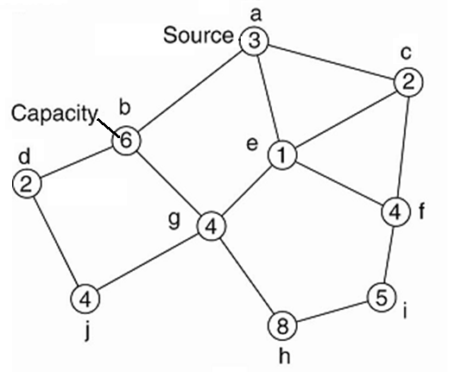
- （15分）考虑如下图所示的chord系统：
（1）试为该系统建立指状表。
（2）根据指状表，试描述从结点8解析键值k=25的过程。
（3）如何判断是否有新结点加入了该系统？
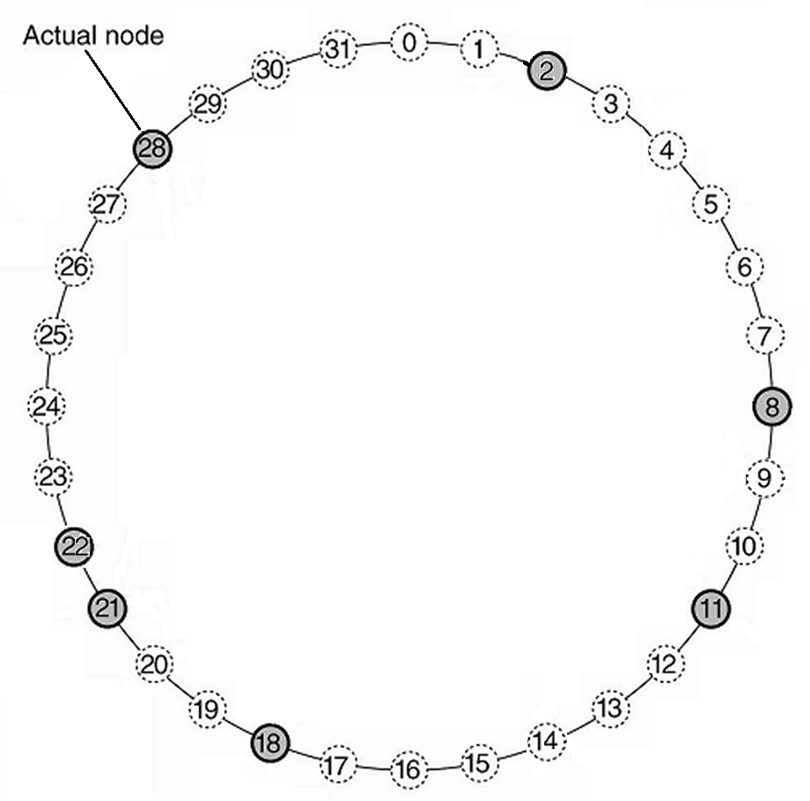
- （10分）如下图所示，为持续一致性的示意图。在副本A和副本B中有含数据项x和y，这两个变量都假设初始化为0。操作表格中阴影部分表示为持久化（永久性）的操作，不能回滚；其余操作表示暂时的更新操作。请采用向量时钟、顺序误差和数值误差三个指标描述两个副本之间的差异。（其中数值误差用各数据项的差分和表示）
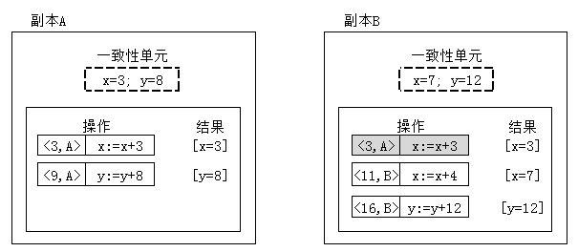
顺序偏差即在本地还没有提交的更新操作的个数。
数值偏差A=(1,5):A还没有看到来自B的操作是<10,B>,故其数值偏差第一项为1；该操作导致总的数值变化为5（差分，教材上又称为总权重）
数值偏差B=(3,6):B还没有看到来自A的3个操作是<8,A>, <12,A>, <14,A>,故其数值偏差第一项为3；这三个操作导致总的数值变化为2+1+3=6（即y:=y+2,y:=y+1,x:=y*2）
提交结果
<x,y> = <2,0>
临时结果
A:<x,y>=<6,3>
B:<x,y>=<2,5>

